…………………………………………………………. LİSESİ COĞRAFYA 9 DERS PLANI
BÖLÜM I
Dersin adı | Coğrafya 9 | TARİH | 27-30/04/2020
Sınıf | 9 | SÜRE | 40 dk
Öğrenme alanı | B) Beşeri Sistemler
Konu | Yerleşmelerin Gelişimi
BÖLÜM II
Hedef ve Davranışlar Kazanımlar | 9.2.1. Yerleşmelerin gelişimini etkileyen faktörleri analiz eder.
Coğrafi Beceriler | Arazide Çalışma, Coğrafi Gözlem, Kanıt Kullanma
Güvenlik Önlemleri (Varsa): | ---
Öğretme-Öğrenme-Yöntem ve Teknikleri | İlk yerleşim alanlarını gösterir haritalar üzerinde dünyanın hangi alanlarına ilk olarak yerleşildiği, bu alanların konum özelliklerinin neler olduğu ve nedenleri tartışılır, geçmişten günümüze değişimlerle ilgili senaryolar oluşturulur. Yerleşme yeri seçiminde etkili olan faktörlere yer verilir.
Kullanılan Eğitim Teknolojileri-Araç, Gereçler ve Kaynakça  * Öğretmen  * Öğrenci | Ders kitabı ve yardımcı kitaplar, Etk. tahta, EBA Ders materyalleri, bilgisayar, animasyon ve videolar, haritalar, yerleşme fotoğraf ve şekilleri, internet.
Öğretme-Öğrenme Etkinlikleri
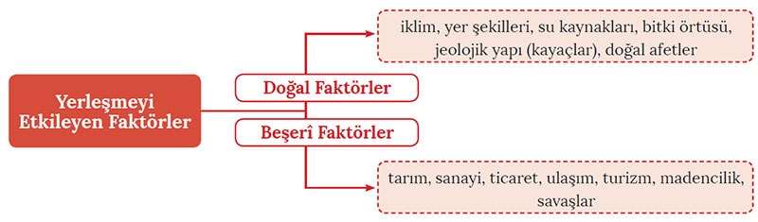
YERLEŞME VE YERLEŞMENİN GELİŞİMİ
Yerleşme, en dar anlamıyla oturulan ve barınılan yer anlamına gelir. İnsanların yaşadıkları çevrelerin coğrafi koşulları barınak seçimlerini de etkilemektedir. Mağara, ağaç kovuğu, çadır, igloo, villa, apartman dairesi ve gökdelen geçmişten günümüze barınak çeşitlerine örnek verilebilir. Ancak yerleşme teriminden sadece barınılan meskenler (evler) anlaşılmamalıdır. İnsanların yaşadığı (sosyal ortamlar vb.) ve çeşitli ekonomik faaliyetlerde bulunduğu alanların (iş yerleri vb.) tümüne yerleşme denir.

Yerleşme olgusu, insanların çeşitli ihtiyaçlarından dolayı ortaya çıkmıştır. Bu ihtiyaçlar şunlardır:
• İklimin olumsuz etkilerinden korunma ihtiyacı
• Korunaklı bir alanda uyuma ve dinlenme ihtiyacı
• Yabani hayvanlara ve diğer insanlara karşı can güvenliğini sağlama ihtiyacı
• Ürünlerini saklama ihtiyacı vb.
İnsanoğlu, geçmişten günümüze yaşama uygun alanları yerleşme yeri olarak seçmiştir. Yerleşme alanlarının belirlemesinde doğal ve beşerî çevre faktörleri etkili olmuştur.

Paleolitik (Yontma Taş) Çağ’ın başlarında yaşamını gruplar hâlinde ve göçebe olarak sürdüren insanoğlu, avcılık ve toplayıcılıkla beslenme ihtiyaçlarını karşılıyordu. Bu dönemde, tatlı su kaynaklarına yakın mağara ve ağaç kovukları gibi doğal barınakları mesken olarak kullanıyordu. Bu doğal barınaklara Çin’deki Çukutien (Kukutin), Almanya’daki Neandertal (Neandetal), ülkemizdeki Karain (Antalya) ve Yarımburgaz (İstanbul) mağaraları örnek verilebilir.

Buzul Çağı’nın da sona ermesiyle yerleşik hayata geçen insan, tarım ve hayvancılıkla uğraşmıştır. Faaliyetlerini sürdürdüğü yerde barınma ihtiyacını karşılamak üzere meskene ihtiyaç duymuştur. Böylece ilk meskenlerini kerpiç, taş, kamış gibi doğal malzemeleri kullanarak inşa etmiştir. MÖ yaklaşık 10.000 yıllarına denk gelen bu döneme Neolitik (Cilalı Taş) Çağ adı verilir. Ilıman kuşakta yer alan akarsu ve göl kenarlarındaki verimli topraklar, ilk yerleşik hayata ait kalıntıların olduğu yerler olmuştur.

Tarımla beraber besin kaynaklarının artması, nüfusun da hızlı bir şekilde artmasını sağlamıştır. Artan nüfusa bağlı olarak ilk yerleşmeler köylere dönüşmüştür. Zamanla tarım ve ticaret merkezi hâline gelen köylerde, yerleşim alanlarının genişlemesiyle ilk şehirler ortaya çıkmaya başlamıştır. İnsanların şehirlerde teşkilatlanmaya başlaması ve güvenlik kaygısıyla şehir devletleri ortaya çıkmıştır. Bu dönemde sur, kale ve tapınaklar inşa edilmiştir. Örneğin Orta Amerika’da kurulmuş olan Teotihuacan (Teotiukan) şehrinin surları içinde yaklaşık 100.000 kişi yaşamaktaydı.

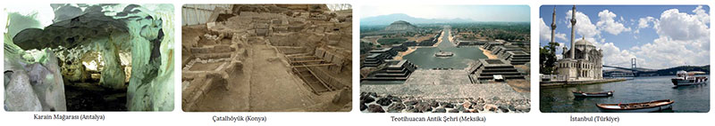
İlk kurulan şehir yerleşmelerinde bir arada yaşamanın sonucu olarak toplumsal düzeni sağlayan yazısız hukuk kuralları ve insanlar arasında iş bölümü oluşmuştur. Bu yerleşmelerde ekonomi tarım ve hayvancılığa dayalı olduğundan toprağı sürmek için saban, yetiştirilen tahılları öğütmek için değirmen gibi çeşitli araç ve gereçlere ihtiyaç duyulmuştur. Bu tür ihtiyaçların karşılanması için şehirlerde çeşitli atölyeler kurulmuştur. Böylece şehirlerde tarım dışı faaliyetler yaygınlaşmaya başlamış ve yeni meslek dalları ortaya çıkmıştır. İhtiyaç fazlası üretimin ortaya çıkması ile ticaret gelişmiştir. Ticarette önceleri takas yöntemi kullanılırken zamanla değerli taşlar kullanılmaya başlanmıştır. İhtiyaç fazlası ürünlerin tüccarlar aracılığı ile başka bölgelere ulaştırılmasıyla ticaretin yoğun olarak yapıldığı ticaret şehirleri ortaya çıkmıştır. Ticari faaliyetlerin gelişmesi ile zenginleşen tüccarların yeni bölgelere ulaşma isteklerinin sonucu olarak ulaşım yolları önem kazanmıştır. Bu durum, deniz kıyılarında yerleşme ve limanların kurulmasına neden olmuştur. Böylece liman şehirleri ortaya çıkmıştır.

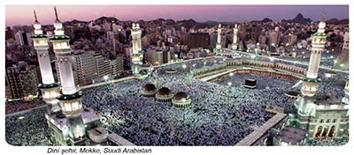
Zamanla büyüyen şehirlerde yazısız kuralların yerini yazılı hukuk kuralları almaya başlamıştır. Buna bağlı olarak kuralları uygulayacak çeşitli kademede yöneticilerden oluşan bir sınıf ortaya çıkmıştır. Zamanla güçlenen yöneticiler, etki alanlarını genişletip başka topraklara da hükmetmeye başlayınca krallıklar oluşmuştur. Bu krallıkların yönetim merkezleri idari şehirlerin ortaya çıkmasına neden olmuştur.

Din, insanlıkla birlikte var olan bir olgudur. Dinsel açıdan kutsal sayılan yerler ve bu yerlerde bulunan mabetler geçmişten bu yana ilgi görmüştür. Böylece dinî özelliklerin etkisiyle büyüyüp gelişen dinî şehirler ortaya çıkmıştır. İnsanların bilgi birikimi arttıkça ihtiyaç duydukları maddeler çoğalmış ve zamanla çeşitli madenler kullanılmaya başlanmıştır. Böylece bakır, kalay, kömür, demir, petrol gibi madenlerin çıkarıldığı alanlarda maden şehirleri oluşmuştur. Maden şehirleri içinde özellikle demir ve taş kömürü gibi sanayi faaliyetleri için önemli olan yer altı kaynaklarının çıkarıldığı şehirler, çeşitli sanayi tesislerinin kurulması ile sanayi şehirlerine dönüşmüştür. Yıl boyunca çalışan insanlar; dinlenmek, eğlenmek için veya merak ve keşfetme duygusu ile yaşadıkları yerlerin dışında farklı yerlere gitme ihtiyacı hissetmektedir. İnsanların bu ve benzeri ihtiyaçlarını karşılayan şehirler zamanla büyük bir hızla gelişmiştir. Bunun sonucunda turistik faaliyetlerin ön plana çıktığı turizm şehirleri ortaya çıkmıştır.

Bilgi ve iletişim çağı olarak tanımlanan günümüzde bilim, teknoloji ve iletişim gibi alanlarda çok büyük gelişmeler yaşanmaktadır. Son dönemlerde yalnızca bilimsel ve teknolojik çalışmalar için özel olarak kurulan şehirler vardır. Bu tür şehirlere teknoloji kenti veya teknokent denilmektedir.

YERLEŞMEYİ SINIRLANDIRAN FAKTÖRLER
Yeryüzünde yerleşme alanlarının dağılışı düzenli değildir. Bazı bölgelerde yerleşme alanları daha yoğunken bazı bölgelerde daha seyrektir ya da hiç yoktur. Yerleşme alanlarının dağılışını sınırlandıran bazı faktörler bulunur. Bunlar; su yüzeyleri, yeryüzü şekilleri, kutuplar, kuraklık, ormanlar ve bataklıklardır.

Dünya yüzeyinin yaklaşık %71’i okyanus, deniz ve göllerle kaplıdır. Bu yüzden su yüzeyleri, yerleşme alanlarını sınırlandıran en önemli faktörlerden biridir. Ancak son yıllarda bazı kıyılarda denizlerin doldurulmasıyla yerleşilebilir alanlar ve tarım alanları elde edilmektedir.

Yüksek ve engebeli araziler yerleşme alanlarının kurulmasını zorlaştırır. Yükseklere çıkıldıkça sıcaklığın azalması ve engebeli arazilerde ulaşımın zorlaşması yaşamı olumsuz etkiler. Bu yüzden insanlar, yerleşme için daha çok yükseltinin az ve arazinin düz olduğu yerleri tercih ederler. Örneğin yeryüzünün en yüksek yeri olan Himalaya Dağları, engebe ve yükseltiden dolayı yerleşme alanlarının oldukça seyrek görüldüğü bir yerdir.

Kutup noktaları ve kutuplar çevresinde sıcaklıklar yıl boyunca 0 °C’nin altında olduğu için bu alanlar buzullarla kaplıdır. Toprağın donmuş hâlde ve kalın buz örtüsüyle kaplı olduğu bu bölgelerde yüzeyde bitki örtüsü de bulunmaz. Bu nedenle kutuplar yerleşme için uygun değildir. Ayrıca Güney Kutbu’ndaki Antarktika, bazı devletlerin araştırma üssü ve istasyonlarının dışında sürekli yerleşme alanlarının olmadığı tek kıtadır.

Yağış miktarının az, sıcaklığın yüksek olduğu bölgelerde kuraklık ortaya çıkar. Kurak alanlarda tatlı su kaynakları genellikle az olduğu için suya olan talep fazladır. Bu yüzden kurak iklim bölgelerinde yerleşme alanları sınırlıdır. Dönencelerde (Sahra, Kalahari vb.) ve Asya Kıtası’nın iç kesimlerinde yer alan çöllerde (Gobi, Taklamakan vb.) yerleşme alanları seyrektir.

Gür orman alanları ve bataklıklar, yerleşmeyi sınırlandıran doğal kökenli diğer faktörlerdendir. Bu alanlar tarım ve ulaşım koşullarını zorlaştırır. Bu alanların geniş yer kapladığı Ekvatoral iklim bölgesinde (Amazon ve Kongo havzaları) yerleşmeler azdır.

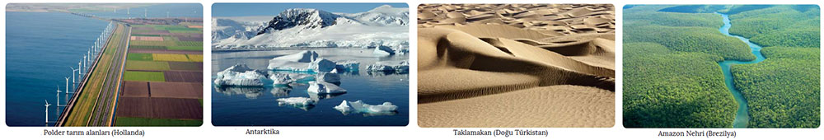
Sanayi Devrimi’yle ortaya çıkan ham madde ihtiyacı, sermaye birikimi, iş gücüne duyulan ihtiyaç ve bunun sonucunda sanayi tesislerinin yaygınlaşması yerleşme alanlarının yayılışını ve büyümesini etkilemiştir. Modern meskenlerin yapılmasıyla yerleşmeler yatay ve dikey yönde genişlemeye başlamıştır. Isınma sistemlerinin kullanılmasıyla soğuk ve yüksek yerlerde, baraj ve sulama kanalları sayesinde kurak bölgelerde; köprü, tünel ve yollar sayesinde de engebeli alanlarda yerleşme alanları kurulmaya başlanmıştır. Bu yüzden günümüzde, yerleşme alanlarının dağılışını belirleyen en önemli faktörlerden biri de sanayi ile birlikte gelişen teknolojidir. Sanayileşmeyle beraber yerleşme alanları hızla genişlemiş özellikle de şehirlerin sayısı artmıştır. Günümüzde bu gelişme hızla devam etmektedir.

Ölçme-Değerlendirme  • Bireysel öğrenme etkinliklerine yönelik Ölçme Değerlendirme  • Grupla öğrenme etkinliklerine yönelik Ölçme Değerlendirme  • Öğrenme güçlüğü olan öğrenciler ve ileri düzeyde öğrenme hızında olan öğrenciler için ek Ölçme-Değerlendirme etkinlikleri | - Yaşadığınız yerin yerleşme alanı olarak seçilmesinde hangi faktörler etkili olmuştur?  - İnsanlar niçin yerleşmeye ihtiyaç duymuştur?  - Ticaret şehirleri yerleşmenin seyrini nasıl değiştirmiştir?  - Yerleşme üst sınırının Ekvatoral bölgede yüksek olmasının nedenleri nelerdir?  - Aşağıda verilen alanların hangisinde yerleşmeler daha fazla yoğunlaşmıştır?  A) Sahra Çölü B) Üst Nera C) Güneydoğu Asya D) Antartika E) Kongo Havzası
Dersin Diğer Derslerle İlişkisi
BÖLÜM IV
Planın Uygulanmasına İlişkin Açıklamalar | Konu ……….. ders saatinde işlenmiş, gerekli değerlendirmeler yapılarak amacına ulaşmıştır.  Aksayan yönler:…………………………………………………………………………………
………………………….. ………………………. Coğrafya Öğretmeni Okul Müdürü

